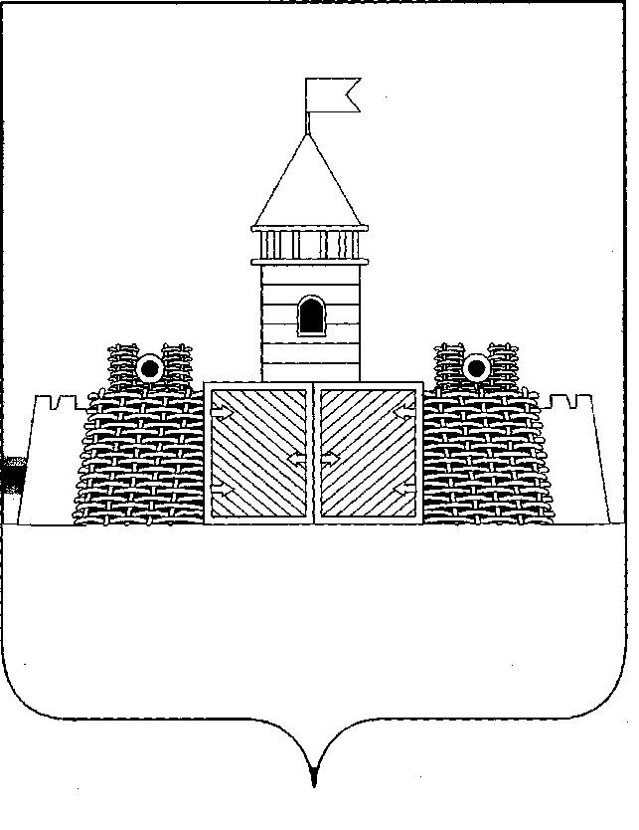  УПРАВЛЕНИЕ ОБРАЗОВАНИЯ  АДМИНИСТРАЦИИ  МУНИЦИПАЛЬНОГО ОБРАЗОВАНИЯ  АБИНСКИЙ РАЙОН  Советов ул., д.128а, г. Абинск, 353320  Тел/факс (8-86150) 5-14-97  E-mail: uo@abin.kubannet.ru  http://www.uo-abinsk.kubannet.ru  ОКПО 02100013, ОГРН 1052313640367  ИНН/КПП 2323023785/232301001  _____________года № ________________  на №__________________от ___________ | Директорам общеобразовательных школ Абинского района
О внесении изменений в пункт 3 рекомендаций по включению новых мероприятий в годовой план работы общеобразовательной школы на 2024-2025 учебный год

Уважаемые директора!

В связи с выходом нового документа министерства образования, науки и молодежной политики Краснодарского края (письмо от 30.07.2024 г. №47-01-13-13354/24 «О направлении методических рекомендаций по подготовке и проведению ВПР в 2025 году») пункт 3 в письме управления образования администрации муниципального образования Абинский район от 31.07.2024 г. №01-08-02-2061/24 «О рекомендациях по включению новых мероприятий в годовой план работы общеобразовательной школы на 2024-2025 учебный год» следует читать в новой редакции:

«3. Исключение из числа участников всероссийских проверочных работ в 2024-2025 учебном году обучающихся 8, 10 классов образовательных организаций, являющихся участниками национальных сопоставительных исследований качества общего образования.
(Письмо министерства образования, науки и молодежной политики Краснодарского края от 26.06.2024 г. №47-01-13-11165/24 «О проведении мероприятий по оценке качества образования с 1 сентября 2024 г.»

В ВПР в 2024-2025 учебном году принимают участие обучающиеся 10-х классов и не принимают участие обучающиеся 11-х классов. ВПР проводятся в 4-8, 10 классах в штатном режиме с 11 апреля по 16 мая 2025 года, в 5-8 классах в компьютерной форме с 11 апреля по 24 апреля 2025 года.
(Письмо министерства образования, науки и молодежной политики Краснодарского края от 30.07.2024 г. №47-01-13-13354/24 «О направлении методических рекомендаций по подготовке и проведению ВПР в 2025 году»)
Срок исполнения: с 01 сентября 2024 г.»

Начальник управления Н.С.Клочан

Уривский Николай Иванович
8(86150)5-36-47

